**КИЇВСЬКИЙ НАЦІОНАЛЬНИЙ УНІВЕРСИТЕТ**

**імені ТАРАСА ШЕВЧЕНКА**



**ФАКУЛЬТЕТ ІНФОРМАЦІЙНИХ ТЕХНОЛОГІЙ**

**Кафедра прикладних інформаційних систем**

**Звіт до практичної роботи №1**

**з курсу**

**«Системний аналіз та теорія прийняття рішень»**

*Студентки 3 курсу групи ПП-32*

*спеціальності 122 «Комп'ютерні науки»*

*ОП «Прикладне програмування»*

Боголій Владислави Олегівни

*Викладач:*

Білий Р.О.

**Київ – 2023**

**Тема:** Прийняття рішення в умовах повної визначеності.

**Мета:** Дослідити методи прийняття рішення в умовах повної визначеності.

**Завдання:**

* ОПР вибирає адвоката для представлення його інтересів у суді. Як альтернатив у нього є адвокати А1, А2, А3 і А4. В якості критеріїв виступають: Вартість (К1), Авторитет (К2), Репутація (К3), Спеціалізація (К4). Оцінки показників привабливості кожного адвоката (альтернативи) за кожним критерієм, а також ваги критеріїв за десятибальною системою представлені матрицею:

|  |  |  |  |  |
| --- | --- | --- | --- | --- |
| Критерій Альтернатива | **К1** | **К2** | **К3** | **К4** |
| **А1** | 3 | 7 | 2 | 9 |
| **А2** | 8 | 3 | 6 | 7 |
| **А3** | 4 | 8 | 3 | 5 |
| **А4** | 9 | 6 | 5 | 4 |
| **Вес** | 8 | 9 | 6 | 7 |

* Директор приватного підприємства має намір прийняти на посаду юриста одного фахівця. Є п'ять кандидатів на цю посаду: А1, А2, А3, А4, А5. В якості критеріїв виступають: Освіта (100 бальна система, максимізується, К1), Запитувана зарплата (тис. грн. на місяць, К2); Стаж роботи на юридичній посаді (років, К3); Частка виграних справ у суді; Характеристики з місць робіт, авторитет (10 бальна система, максимізується). Оцінки альтернатив за всіма критерієм, а також ваги критеріїв наведені в таблиці.

|  |  |  |  |  |  |
| --- | --- | --- | --- | --- | --- |
| Критерий Альтернатива | **К1** | **К2** | **К3** | **К4** | **К5** |
| **А1** | 85 | 30 | 22 | 0,65 | 6 |
| **А2** | 60 | 20 | 10 | 0,6 | 7 |
| **А3** | 30 | 12 | 5 | 0,45 | 5 |
| **А4** | 75 | 24 | 13 | 0,7 | 8 |
| **А5** | 40 | 15 | 7 | 0,55 | 7 |
| **Вес** | 7 | 5 | 6 | 8 | 6 |

**Розв’язок:**

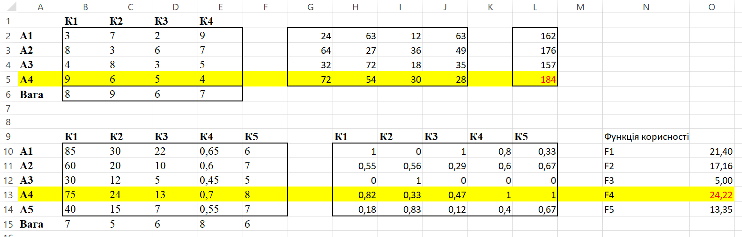

Програмний код:

Lab1_1.py

def read_matrix_from_file(file_name):

    matrix = []

    with open(file_name, 'r') as file:

        for line in file:

            row = list(map(float, line.strip().split()))

            matrix.append(row)

    return matrix

def calculate_decision(matrix):

    weights = matrix[0]

    alternatives = matrix[1:]

    print("Початкова матриця:")

    for row in matrix:

        print(row)

    print("\nВаги критеріїв:", weights)

    weighted_matrix = []

    for alternative in alternatives:

        weighted_alternative = [alternative[i] * weights[i] for i in range(len(weights))]

        weighted_matrix.append(weighted_alternative)

    print("\nПроміжна матриця:")

    for row in weighted_matrix:

        print(row)

    sums = [sum(row) for row in weighted_matrix]

    print("\nСуми альтернатив:")

    for i, s in enumerate(sums, start=1):

        print(f"{i}: {s}")

    max_sum_index = sums.index(max(sums))

    chosen_alternative = max_sum_index + 1

    print(f"\nОбрана альтернатива: {chosen_alternative}")

    return chosen_alternative

file_name = 'lab1_1.txt'

matrix = read_matrix_from_file(file_name)

chosen_alternative = calculate_decision(matrix)

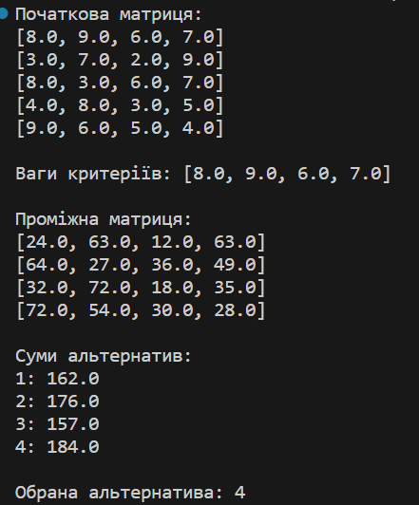

Lab1_2.py

import numpy as np

file_name = 'lab1_2.txt'

matrix = np.loadtxt(file_name)

weights = matrix[0]

alternatives = matrix[1:]

print("Початкова матриця:")

print(matrix)

print("\nВаги критеріїв:", weights)

max_values = np.max(alternatives, axis=0)

min_values = np.min(alternatives, axis=0)

max_values = np.max(alternatives, axis=0)

min_values = np.min(alternatives, axis=0)

normalized_values = []

for row in alternatives:

    normalized_row = []

    for i, val in enumerate(row):

        min_val = min_values[i]

        max_val = max_values[i]

        if i == 1:

            normalized_row.append(round(((max_val - val) / (max_val - min_val)),2))

        else:

            normalized_row.append(round(((val - min_val) / (max_val - min_val)),2))

    normalized_values.append(normalized_row)

print("\nНормалізовані значення:")

print(np.array(normalized_values))

results  = np.dot(normalized_values, weights)

max_result = np.max(results)

max_result_position = np.argmax(results) + 1

print("\nРезультати:")

print(results)

print(f'Обираємо альтернативу {max_result_position}')

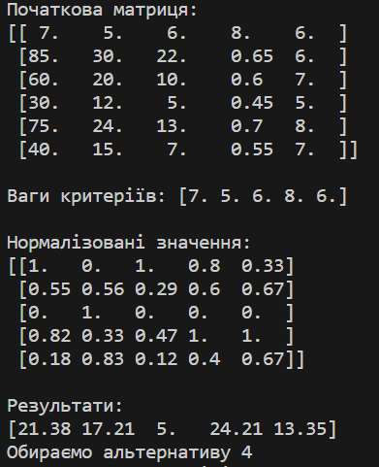

**Висновок:** під час лабораторної роботи №1 ми дослідили методи прийняття рішення в умовах повної визначеності